ОТЧЕТ ЭМГ: ПАЦИЕНТ №15

АНАЛИЗ ПРОБЫ №1

1. Временной анализ
• Средняя амплитуда (M+STD): 273.67 мкВ
• Медианная амплитуда: 191.66 мкВ
• RMS (мощность сигнала): 74.30 мкВ
• iEMG (интегральная активность): 660733.16 мкВ*с
• ZCR (частота пересеч. нуля): 513.47 Гц
• Амплитуда от пика до пика (P-P): 857.71 мкВ
• Максимальная амплитуда: 496.35 мкВ
• Минимальная амплитуда: -361.36 мкВ
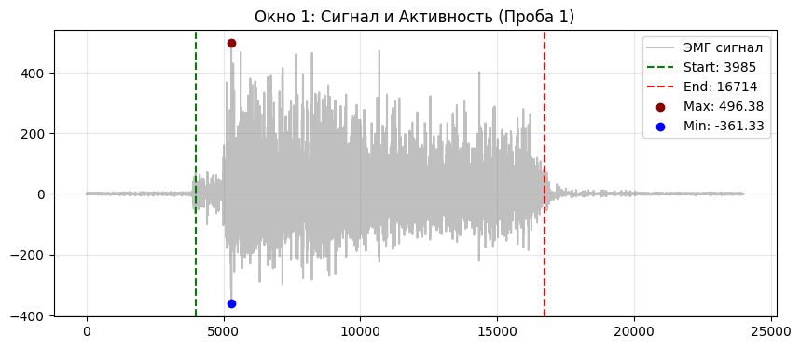
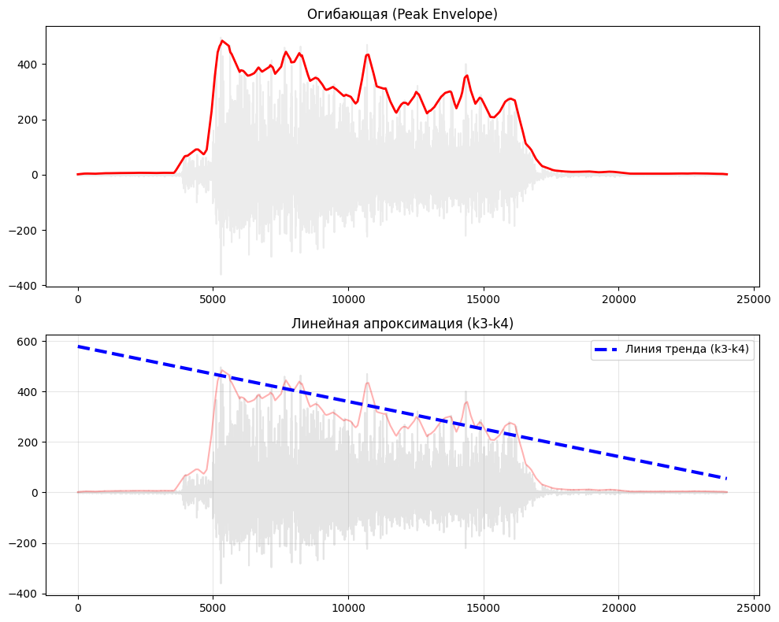

2. Частотный анализ
• Медианная частота (MDF): 211.80 Гц
• Средняя частота (MNF): 252.33 Гц
• Пиковая частота: 190.75 Гц
• Коэффициент H/L (баланс): 13.197
• Спектральная энтропия: 7.592
• Утомление (Slope): 4.13 Гц/сек
• Падение MDF за пробу: -43.8 %
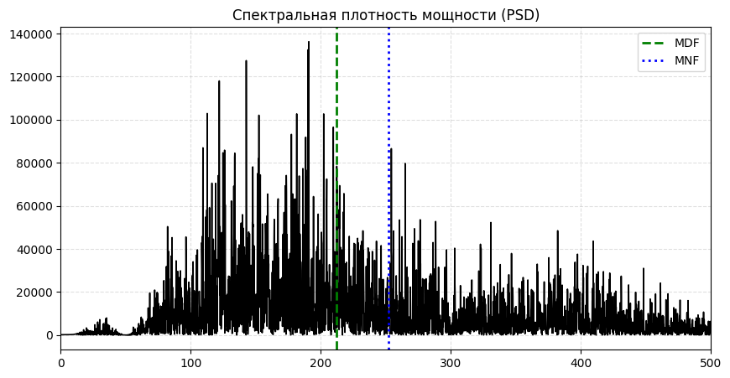
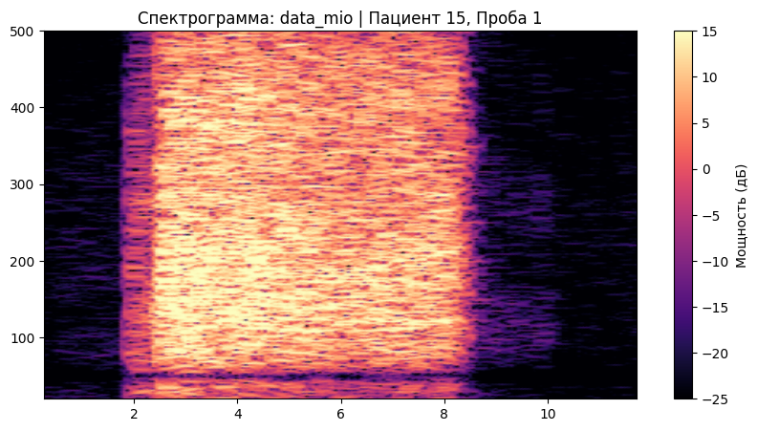

АНАЛИЗ ПРОБЫ №2

1. Временной анализ
• Средняя амплитуда (M+STD): 254.19 мкВ
• Медианная амплитуда: 164.78 мкВ
• RMS (мощность сигнала): 67.14 мкВ
• iEMG (интегральная активность): 532847.22 мкВ*с
• ZCR (частота пересеч. нуля): 512.45 Гц
• Амплитуда от пика до пика (P-P): 946.82 мкВ
• Максимальная амплитуда: 632.78 мкВ
• Минимальная амплитуда: -314.04 мкВ
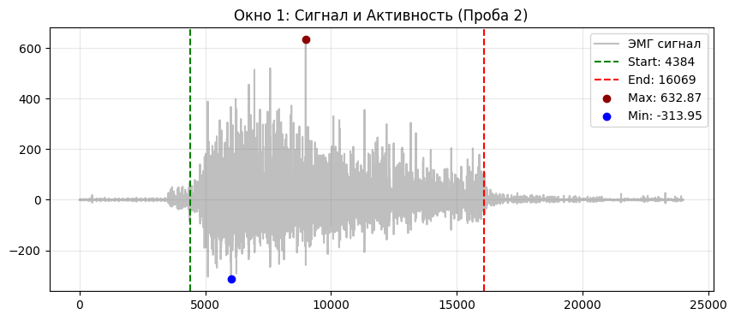
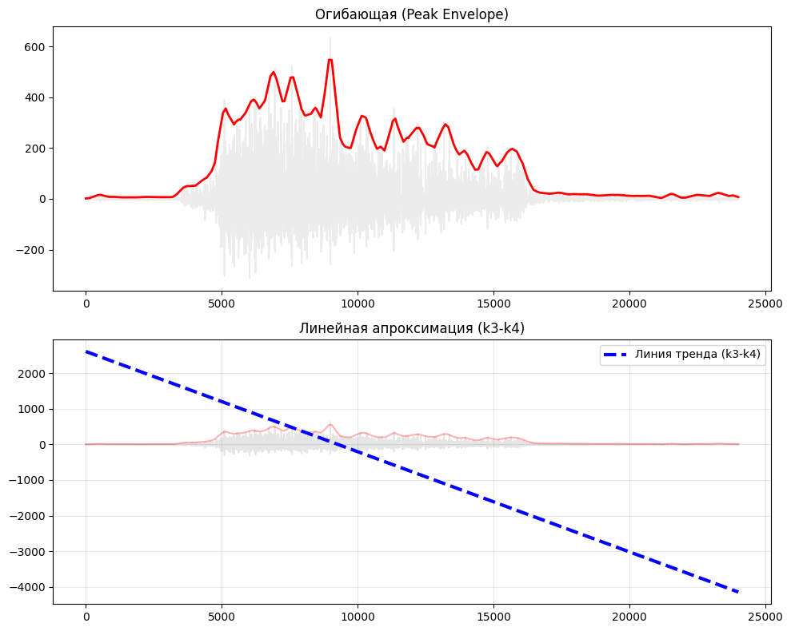

2. Частотный анализ
• Медианная частота (MDF): 207.96 Гц
• Средняя частота (MNF): 251.52 Гц
• Пиковая частота: 117.07 Гц
• Коэффициент H/L (баланс): 14.012
• Спектральная энтропия: 7.493
• Утомление (Slope): 3.47 Гц/сек
• Падение MDF за пробу: -28.0 %
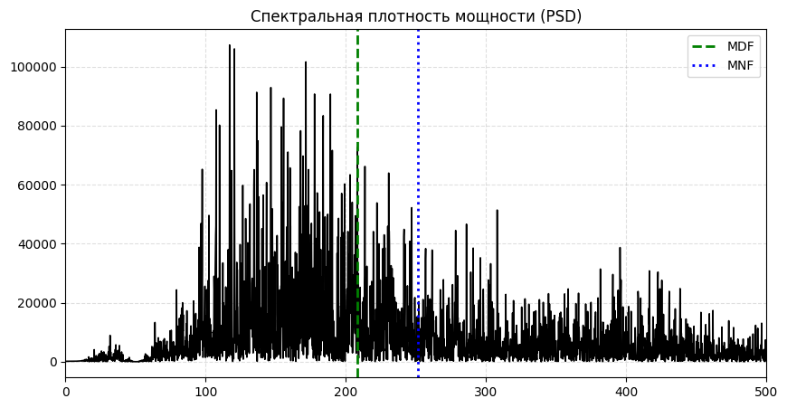
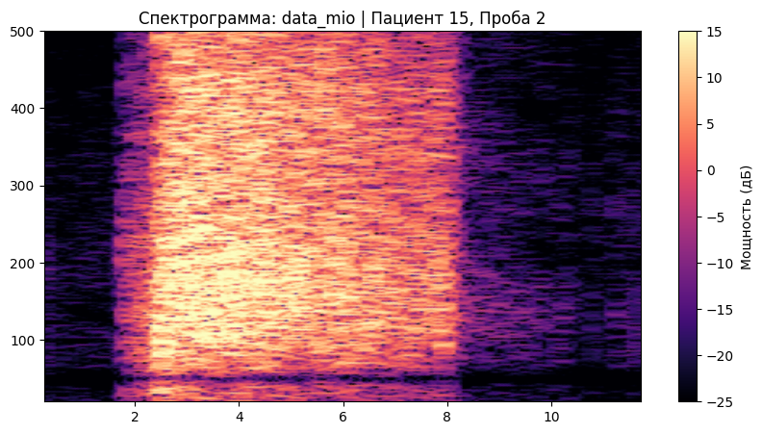

АНАЛИЗ ПРОБЫ №3

1. Временной анализ
• Средняя амплитуда (M+STD): 291.02 мкВ
• Медианная амплитуда: 212.55 мкВ
• RMS (мощность сигнала): 80.52 мкВ
• iEMG (интегральная активность): 727109.82 мкВ*с
• ZCR (частота пересеч. нуля): 498.34 Гц
• Амплитуда от пика до пика (P-P): 917.18 мкВ
• Максимальная амплитуда: 602.14 мкВ
• Минимальная амплитуда: -315.05 мкВ
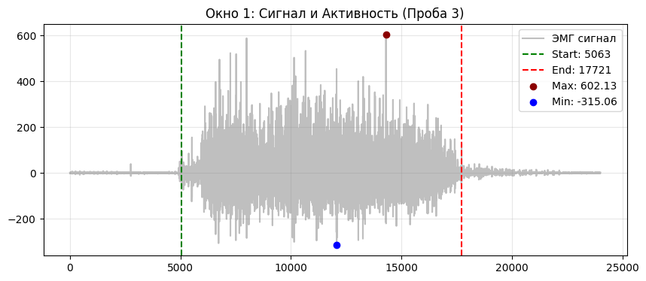
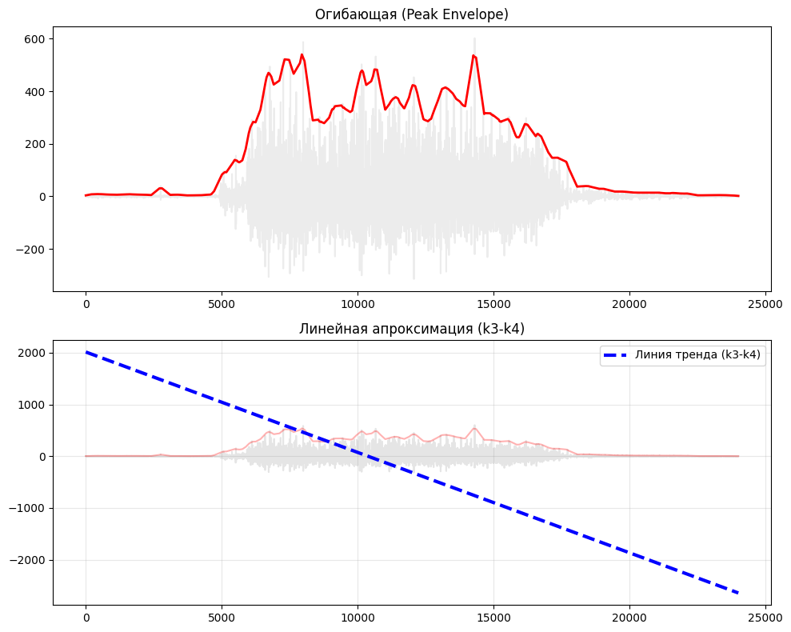

2. Частотный анализ
• Медианная частота (MDF): 207.77 Гц
• Средняя частота (MNF): 248.59 Гц
• Пиковая частота: 111.87 Гц
• Коэффициент H/L (баланс): 14.658
• Спектральная энтропия: 7.575
• Утомление (Slope): 4.88 Гц/сек
• Падение MDF за пробу: -61.8 %
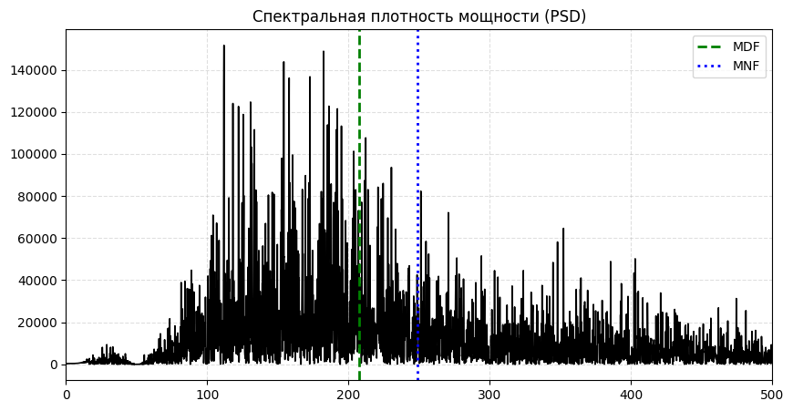
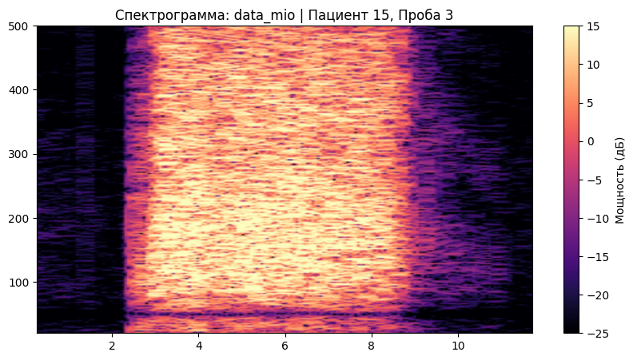

АНАЛИЗ ПРОБЫ №4

АНАЛИЗ ПРОБЫ №5

АНАЛИЗ ПРОБЫ №6

АНАЛИЗ ПРОБЫ №7

АНАЛИЗ ПРОБЫ №8

